# oGRAC 双节点多写一致性实验记录

**项目名称：** oGRAC Multi-Write Consistency Verification
**实验环境：** Windows 11
**数据库：** oGRAC
**集群架构：** 双节点
**实验内容：** DDL 同步、DML 同步、跨节点并发更新

# 一、实验概述

## 1.1 实验目的

本实验基于已部署的 oGRAC 双节点集群，通过实际 SQL 操作，对多写场景下不同节点之间的数据库对象可见性、数据修改同步以及事务并发控制行为进行验证。

实验主要分为三个部分：

1. DDL 操作同步验证：观察不同节点执行数据库对象创建和删除操作后的变化。
2. DML 操作同步验证：观察一个节点修改数据后，另一个节点能否查询到修改结果。
3. 跨节点并发更新验证：观察两个节点同时更新同一条记录时的事务等待、提交及最终数据状态。

# 二、实验一：DDL 操作同步验证

## 2.1 实验目的

通过在 Node0 和 Node1 上分别执行 CREATE TABLE、DROP TABLE 等 DDL 操作，观察数据库对象在不同节点之间的可见性。

## 2.2 实验过程

1. 在 Node0 创建测试表 `test_mulNode`。
2. 在 Node1 尝试创建同名表，观察数据库返回结果。
3. 返回 Node0 删除测试表。
4. 在 Node1 再次创建该表。
5. 在 Node1 插入测试数据并执行查询。

## 2.3 实验截图

**截图 1：Node0 创建测试表**

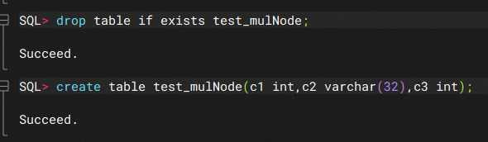

**截图 2：Node1 重复创建测试表**

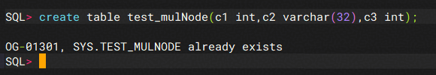

**截图 3：Node0 删除测试表**

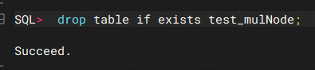

**截图 4：Node1 重新创建并操作测试表**

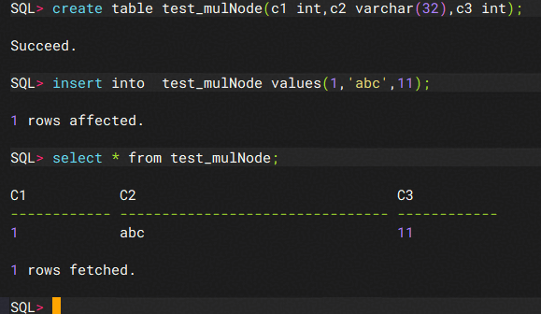

## 2.4 实验结果

实验过程中，Node0 成功创建测试表；Node1 对同名表执行创建操作时，数据库返回对象已存在的提示。

随后，Node0 删除测试表，Node1 再次执行创建操作成功，并能够正常插入和查询数据。

实验结果表明，在本次测试场景下，数据库对象的创建与删除变化能够在另一节点体现出来。

# 三、实验二：DML 操作同步验证

## 3.1 实验目的

验证在一个节点执行数据修改操作后，另一个节点能否查询到已经提交的数据变化。

## 3.2 实验过程

1. 在 Node0 创建测试表并初始化三条数据。
2. 在 Node1 更新 `c1 = 1` 对应记录的 `c3` 字段，将其修改为 `77`。
3. 返回 Node0，查询对应记录。
4. 对比修改前后的数据。

## 3.3 初始数据

| c1 | c2 | c3 |
|---:|---|---:|
| 1 | aaa | 11 |
| 2 | bbb | 22 |
| 3 | ccc | 33 |

## 3.4 实验截图

**截图 5：Node0 初始化数据**

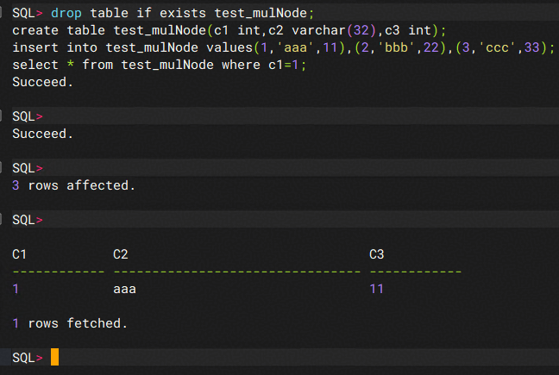

**截图 6：Node1 执行 UPDATE**

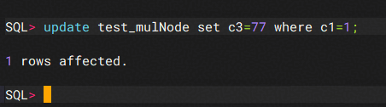

**截图 7：Node0 查询修改后的数据**

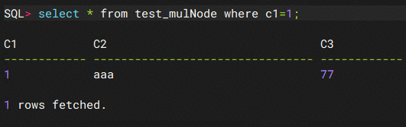

## 3.5 实验结果

Node0 初始化数据后，Node1 成功执行 UPDATE 操作，将目标记录的 `c3` 字段修改为 `77`。

随后在 Node0 查询该记录，得到以下结果：

| c1 | c2 | c3 |
|---:|---|---:|
| 1 | aaa | 77 |

Node0 能够查询到 Node1 修改后的数据，说明在本次实验场景下，已提交的数据修改能够跨节点被观察到。

# 四、实验三：跨节点并发更新验证

## 4.1 实验目的

通过两个独立数据库会话，分别连接 Node0 和 Node1，同时更新同一条记录，观察数据库在并发更新场景下的事务等待、提交及最终数据状态。

## 4.2 实验准备

首先在 Node0 初始化测试数据。

本次实验选择 `c1 = 4` 的记录作为并发更新目标。

| c1 | c2 | c3 |
|---:|---|---:|
| 2 | bbb | 22 |
| 3 | ccc | 33 |
| 4 | ddd | 44 |

两个会话的操作安排：

| 会话 | 节点 | 更新操作 |
|---|---|---|
| 会话 A | Node0 | 将目标记录的 c3 修改为 55 |
| 会话 B | Node1 | 将同一记录的 c3 修改为 66 |

## 4.3 实验过程

**第一阶段：Node0 执行更新**

在 Node0 会话中执行 UPDATE，将目标记录的 `c3` 修改为 `55`，暂不提交事务。

**第二阶段：Node1 发起并发更新**

在 Node1 会话中执行 UPDATE，将同一条记录的 `c3` 修改为 `66`。

由于 Node0 尚未提交事务，Node1 的更新操作进入等待状态。

**第三阶段：Node0 提交事务**

返回 Node0 会话，执行 COMMIT，提交此前的更新操作。

**第四阶段：Node1 恢复执行并提交**

Node0 提交后，Node1 的 UPDATE 操作恢复执行并完成。

随后在 Node1 会话中执行 COMMIT。

**第五阶段：查询最终结果**

在 Node1 查询目标记录，检查最终数据状态。

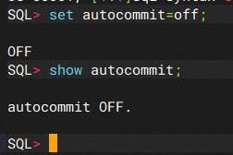

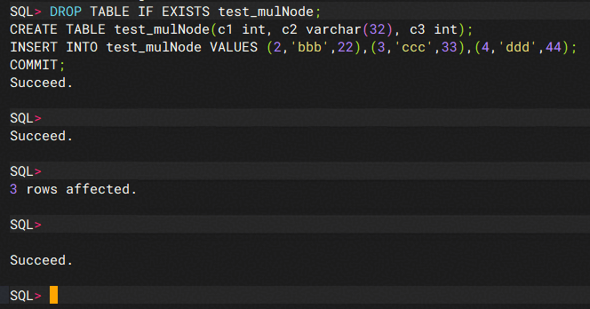

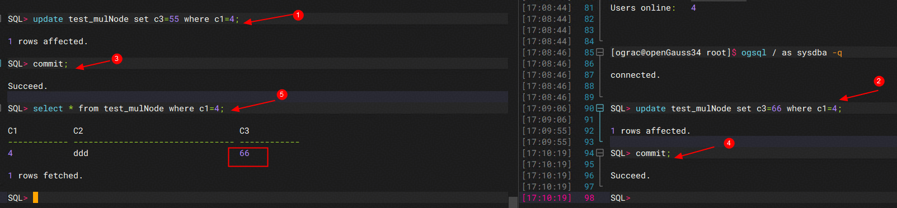

## 4.4 实验结果

实验过程中，Node0 首先更新目标记录，将 `c3` 修改为 `55`，但暂不提交事务。

随后 Node1 尝试更新同一条记录，将 `c3` 修改为 `66`。此时 Node1 的 UPDATE 操作进入等待状态。

当 Node0 执行 COMMIT 后，Node1 的更新操作恢复执行，并成功完成后续提交。

最终查询结果如下：

| c1 | c2 | c3 |
|---:|---|---:|
| 4 | ddd | 66 |

实验结果表明，在本次并发更新场景下，Node1 对同一记录的更新操作等待 Node0 提交后继续执行，最终提交的数据值为 `66`。

